数组方法
Json：
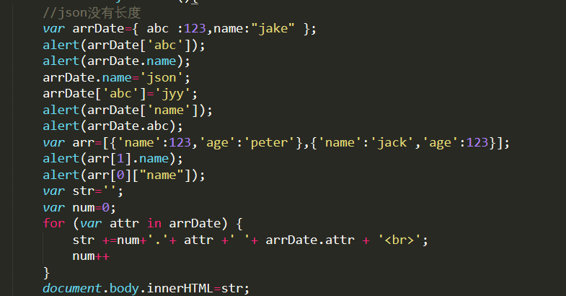
Json数组的声明方式和正常数组是一样的但是json数组里面的每一位元素都可以加一个前缀，调用的时候调用前缀，如果和正常数组同样的方法调用那么：
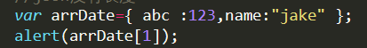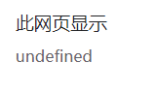
For in循环遍历json数组不知到有什么用先晾着
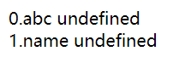 遍历效果
清空数组：
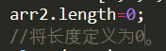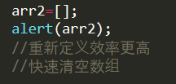
重新定义的方法的效率>定义长度为0

数组的添加和删除：
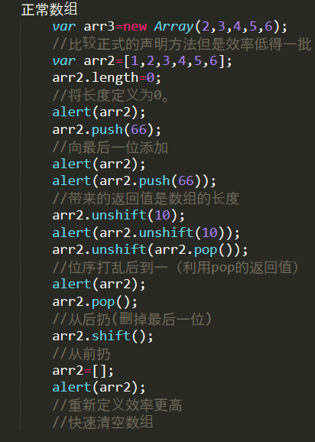
Shift 从前面删
Unshift(参数) 从前面加
Pop 从后面删
Push(参数). 从后面添加
他们的返回值都是删掉的或者加上去的。与于是就可以使用这样从前丢到后。

Splice：
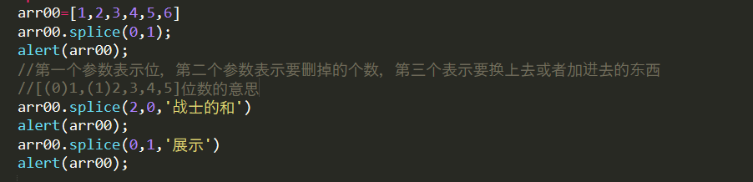
如图非常的好用；
还有一个数组去重的方法但是我懒得看了。那天想看了去数组方法6课找。

数组排序：Sort && 数学方法
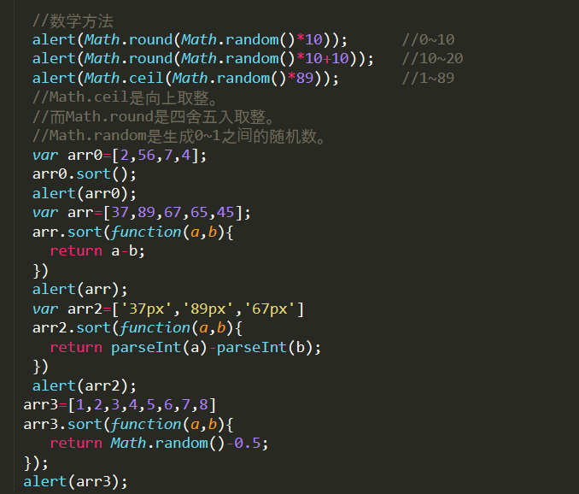
这个其实是按第一位的unicode编码前后排的位置所以最好加上参数。
针对非完全数字数组就再加一个parseInt(a)；
最后一个是打乱顺序那天想看了就来看一下
Math.floor 向下取整

